
７月27日刊行

昭和６０年以来のロングセラー、待望の最新刊

新・農地の法律がよくわかる
百問百答
（改訂３版）
R03-15 Ａ５判・387頁 定価2,400円（税込み・送料別）
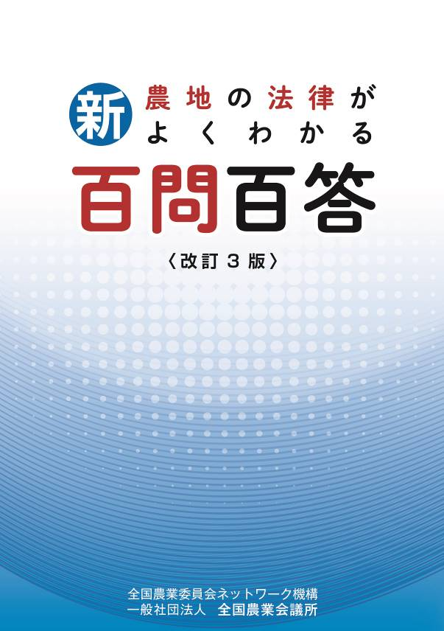
農業委員会事務局には日々、農家等から様々な相談が寄せられます。そんなとき、疑問点にＱ＆Ａ形式で答える、この「百問百答」が力強い味方となってくれます。

農業委員、農地利用最適化推進委員のほか、関係部局の皆さんにもお勧めです。

農地法、基盤法、農地中間管理法、特定農地貸付法、市民農園整備促進法に加え、改訂３版では新たに生産緑地法、都市農地貸借円滑化法の２法の問答を追加し、さらに充実。農地に関わる法律制度ごとに、わかりやすく解説しています。

今回の改訂では、平成30年、令和元年の農地制度改正等を反映しているほか、統計数字も最新のデータに見直しを行っています。

民法まで含めた広範な相談に対応する「農地全書(31-46)」と併せて是非ご活用下さい。

発行 全国農業委員会ネットワーク機構 〒102-0084 東京都千代田区二番町9-8 中央労働基準協会ビル
一般社団法人 全国農業会議所 TEL.03-6910-1131 https://www.nca.or.jp/tosho/

お申し込みは ●●●農業会議へ（TEL: FAX: ）
申  込  書 | 住所：〒
申  込  書 | 名称：
申  込  書 | 電話番号： （ ） |  | 担当者：
申  込  書 | コード：R03-15 | 図書名：新・農地の法律がよくわかる百問百答（改訂３版） |  | 部数： 部
申  込  書 | コード： - | 図書名： |  | 部数： 部
申  込  書 | コード： - | 図書名：
通信欄：

